惑星地球科学Ⅱ
L12-24 吉田早希
★はじめに
遅くなってごめんなさい。わくちのしけぷりです。
過去問も探したんやけど、４つしか見つかりませんでした(*ノ-;*)
（過去問他に見つけた人、あっぷお願いします!!）
最後の授業に言ってたのは、１問（冗談かもしれないｗ）、90分だということです。

シケプリ作ったものの、授業受けてればわかるよーに、あのスピードであの情報量のスライドを流していくので、漏れもあるかもです(;￣―￣A ごめんなさい。あと、過去しけぷりも参考に作ったので情報量は多いですが、理解のためなので多分細かいことはいらないと思います。

★目次

- イントロダクション
- 惑星としての地球
- プレートテクトニクス
- プレートと岩石（火成岩）
- プレートと岩石（堆積岩）
- 化石
- チャート
- 地球温暖化問題の真相

①イントロダクション

◆世界の人口について
『飢餓の世紀（原題：”full house”）』 byレスター・ブラウン
・世界人口 約67億人（’08）→ 約90億人（’50）になるだろう。
・発展途上国での出生率が高い（合計特殊出生率①ニジェール8人 ②ソマリア7人）
※20C、確かに人口は増えたが、農薬の発展により食糧が賄えた→もう無理だろう。

◆食料難
最大の人口国中国では、’05.02 に中国農業衰退という記事がでた
→食料の輸出入の割合が’04を境に逆転

◆地球における人類の適正人口は？
（6-7ma(million years ago)に人類が登場、そこからしだいに人口増加している）
・適正人口は、〈生存可能領域〉と〈食物連鎖〉という要素から考えだされる
人間は食物連鎖のトップにいるために、食べられる量は規定されているはず
⇔ただし今は人間が食物を作りだしている(家畜とか)ので、実際の適正人口は、旧石器時代あたりだろう
→おおよそ500万人
⇔今現在60億人超
本来ならば、1000分の1しか地球上に住んではいけない
つまり、人間は増えすぎている【←全ての原因はココにある!!】

◆人間の３大反則
（※人間は飢餓の歴史を築いてきたのに、20世紀になってなくなってしまった）
・農業
・テクノロジー 本来食料が取れない地域で食料が手に入る(→生存可能地域が広がる)
・医学 本来死ぬべき人が生き延びている
⇒21世紀で人間はこのオトシマエをつけなければならない。

◆われわれ人間は地球に寄生しているだけの儚い存在
＝地球型生命
・DNAを介した遺伝情報の伝達方法を共有している
・液体の水の存在が前提
・46億歳である地球の、表層平均気温(15－20℃）、大気組成、水の存在量、固体地球の進化のプロセス、といった要素が寄与している
（※金星、火星には、水が豊富にない＝地球型生命はいない。）
→地球VS生命：量的に圧倒的な差がある。我々はちっぽけな存在であることを忘れてはいけない。

◆地球温暖化と異常気象（⑨に詳細）
・温暖化はCO₂のせいではない。(温暖化したから、CO₂が海洋や氷にとけていられなくなり、増加した)
・温暖化より起こりうるのはむしろ寒冷化ではないか？最も可能性があるのは2035年。食糧危機になるだろう。
・宇宙線の多少によって、地球が寒冷化したり温暖化したりする。

②惑星としての地球

◆太陽系：銀河系の腕部分の端（銀河系の中心から約3万光年）に属する
銀河系を約2億年の周期で回っている
宇宙はできてから130億年、太陽系は46-56億年
太陽が質量の97％
内側：水、金、地、火･･･地球型惑星（岩石） 小さいが密度が高い
外側：木、土、天、海･･･木星型惑星（ガス） 大きいが密度が低い
※内側は太陽からの引力が強いので、周りのガスがどんどん剥がされていく
※惑星・太陽はすべて同時期にできた

◆太陽・惑星のでき方
（太陽系のもとは、星間ガス）
ⅰ 星間ガスの濃い部分が、重力で収縮して回転しながら平べったく集まる
ⅱ 星間ガスの収縮が進み、ガスの最も濃い部分が太陽となる
ⅲ 回転軸と垂直にガスリングが分離する（１つのガスリングが１つの惑星となる）
ⅳ 宇宙空間ではガスが気体から固体になるため、気体のガスから鉱物が生成される
ⅴ 引力が働いて、鉱物が合体して大きくなり、隕石になる
ⅵ 微惑星（隕石とは言えないほど大きくなったもの）どうしで淘汰され、大きな惑星ができる（微惑星は各々の軌道を描くため、最終的に各々の軌道に１つの惑星ができる）
（このプロセスで１億年くらいかかる）

◆原始地球のでき方
上記プロセスにおいて、
ⅰ 微惑星どうしが引力でひきつけられた時、地表では運動エネルギーが生じ、熱が発生する。
同時にクレーターができる。
ⅱ 隕石の中には揮発性成分（CO₂やH₂O）が含まれており、ぶつかった時に熱で隕石が融解、この成分がガスとして放出される。
ⅲ 星が大きくなれば、引力も大きくなるので、ガスも地表面にとどまる（＝原始大気）
ⅳ この原始大気は、現在の大気とは比べられないほど温室効果が高く（H₂Oが影響大）、地表面がドロドロと溶けた（1500℃で溶ける）＝マグマの海
ⅵ 隕石を構成していた物質が分離。SiO₂（岩石、軽い）が表面に残り、鉄などの金属（重い）が地球内部へ。⇒核の形成
※核は金属で、動き回ると電化を帯びて磁力が発生、金属はより地球内部に移動する。
ⅶ 熱が次第に宇宙に逃げ、マグマの海が終わり、表面がすべて水で覆われる
※『暗い太陽のパラドクス“Young Faint Sun Paradox”』
･･･若い太陽は今より光が弱く（現在の70%）、計算上は地表全てが氷になるはず
（太陽は経年とともに、白色矯星から赤色巨星へ）
→CO₂の温室効果によるもの
太陽の光が強くなるのと、大気のCO₂濃度の減少がうまくバランスを取っていた
ⅷ 大気中のH₂Oが凝固し、大雨が続く

◇地球の大気の主成分は、金星や水星と比較して異質。
→CO₂が少なく、窒素が多い
→＜地球＞原始大気→(金属核の形成)→CO₂→(植物・バクテリアの光合成)→窒素
＜金星etc＞生命が存在しないので、現在もCO₂が多い
※地球は23億年のあたりで、大気組成がガラリと変わった。
→地質から、光合成をする生物が多く出てきたことが分かる。
前：還元的（ウラン） 後：酸化的（酸化鉄）、地質が赤い
◆地球の構造
・外側から、地殻、マントル（大部分が固体、一部溶解）、外核(液体金属)、内核(固体金属、中心に近いほど重い物質) となっている。
・各層では構成物質が異なっている。
・地殻とマントルの境界を、発見者に因んで「モホ面」という。
（地震波の調査により、物質が異なるところで屈折が変化することから発見された）
・外核では、熱の対流が起こり、磁場が発生している

◆プリュームテクトニクス
･･･マントルの対流のこと、地球の中で最大の物質の動き
・なぜ起こるのか？
地球は誕生以来、中心部の熱を宇宙空間に逃しているが、地球内部の放射性元素により熱は生み出される。
→地球中心に原始の熱が閉じ込められ、内部が熱く、周囲は冷えた状態
→熱を放出しようと対流がおこり、マントルが地球内部で流動する（＝プリュームテクトニクス）
※マントルは固体であるが、温度によって硬度が異なり、冷たく固いマントルが中心へ移動する。
※対流は連続的ではなく、間欠的（数億年単位）。
※冷たいマントルがどんどん沈み込み、約700km深のところで止まる。そこでプレートがたまり、ある量を超えると一気に内部へ落ちることで起こる＜トイレットフラッシュモデル＞

◆地球と他惑星との比較
状態 例
成長テクトニクス マグマオーシャン 46億年前の全ての惑星
プリュームテクトニクス プレート無し 金星、原始地球
プレートテクトニクス 多数プレート 地球
収縮テクトニクス 単一プレート 火星、水星
最終テクトニクス 単一プレート 月 冷･老
・プレートテクトニクスは液体の水がないと起こらないので地球のみ。
・惑星の歴史は冷却の歴史である！
＜金星＞・地球から見ると、いつも白く光っている（太陽の近くだから反射している）。
・マントルのプリュームがそのままむき出し。
・プリュームに温度が支配される。
＜地球＞・常にH₂Oが液体でいることができる（太陽からの程よい距離感のため）。
＜火星＞・南極、北極、クレーターの内部に氷があり、火星のあちこちに水の通った跡がある。
・液体の水はなし。赤く光る。
＜火星＆水星＞・小さいために早く冷えて固まった。
＜月＞・惑星のできそこないが地球の引力につかまって出来た。
・冷えるのが早く、熱対流がなくなった。ほとんど死んでいる。

③プレートテクトニクス

◆プレートテクトニクスとは？
･･･地球の表面には約10枚の大きなプレートがありそれらが流動（年間数cm）しているという考え。
※どのようにして確かめるか？
地球からすごーく遠いところにある星（ただし点灯するもの、クウェーサーという）を各地点から観測。
観測のズレから動いた距離が割り出せる（ドップラー効果による）。
※例えば、ハワイは日本に４cm/年、アラスカは2cm/年で近づいている。

◆プレート
・地球の表面にあって、岩石が剛体として振る舞う部分（＝リソスフェア、約100km）
※剛体：力を加えても変形しない物質。完全剛体は存在しないため「として振る舞う」と表現される
⇔プレートより内部の部分は剛体ではない（アセノスフェア）
※地殻・マントル（岩石）：構成物質による区分（境界は地下約40km、モホ面）
リソスフェア（固い）・アセノスフェア（軟らかい）：物性による区分（明確な境はない）
→リソスフェアは地殻+マントル上部（約70～150km）､アセスフェアはマントル下部(約200kmまで）
※アセノスフィアが軟らかいので、その上部のリソスフェア＝プレートは流動できる。
・プレートは海嶺から生まれ、海溝でマントルに沈んでいく
・日本のまわりの大きなプレートは、太平洋・北米・ユーラシアプレート。フィリピン海プレートは小さいマイクロプレートと呼ばれるプレート。

◆３種のプレート境界（めっちゃ大事!! 特に(a)(b)は大切!!!）
(a)収束型境界（せばまる境界）
(b)発散型境界（広がる境界）
(c)平行移動型境界（ずれる境界）
震源がプレート境界面に集中＝和達・ベニオフ面（深発地震）
（a）収束型境界：海溝、山脈
例：日本列島（太平洋PとユーラシアP）
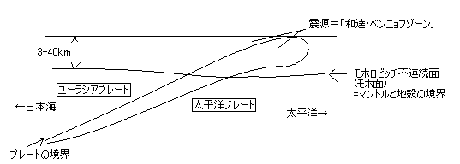
※地震
＝地殻岩石の破損が波として伝播する現象
深発地震：日本で頻繁に起こる小規模地震。大陸Pにもぐりこんだ海洋Pの境界面で起こる。
海溝型地震：潜り込む海洋Pに引きずられて沈み込んだ大陸Pが跳ね上がって起こる地震。
巨大地震となりやすい。
（b）発散型境界：海嶺、大陸の分裂
例：中央海嶺（大西洋のどまんなか）、アフリカ大地溝帯
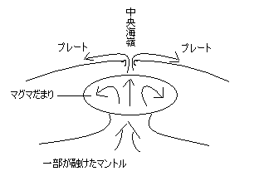
（海嶺の話）
・マントルがマグマ(液体)化し上昇
→海水で冷やされ岩石化(プレート)
→下から突き上げられ左右に広がる
・海嶺から海水に噴出するマグマ（熱水、210℃～）もあり、
玄武岩となり枕状溶岩を形成する。
・水圧が高いので、200℃を超えても気体にならない。
・ブラックスモーカー
→気体と液体の水が混ざったものに、鉱物が豊富に含まれているために黒く見える。

◇中央海嶺と磁場
・テープレコーダー説（パイン＝マシューズの仮説）
数万年ごとに発生する地磁気の逆転現象（地球の磁場は
頻繁に入れ替わっている）が、海嶺の軸に関して対称に
記録されている（地磁気の弱い部分と強い部分が海嶺の軸に対して対象に、縞状に存在）。
⇒従って、中央海嶺でプレートが作られていると考えられた
⇒同様に、海底の岩石年齢は中央海嶺を中心に対称の縞状となる（大西洋、インド洋、太平洋も同じ）
（海洋底の拡大速度が一定ならば、ある地点の岩石の年齢は海嶺の軸からの距離によって割り出される）
⇒このようにして海底の年齢図が作られた

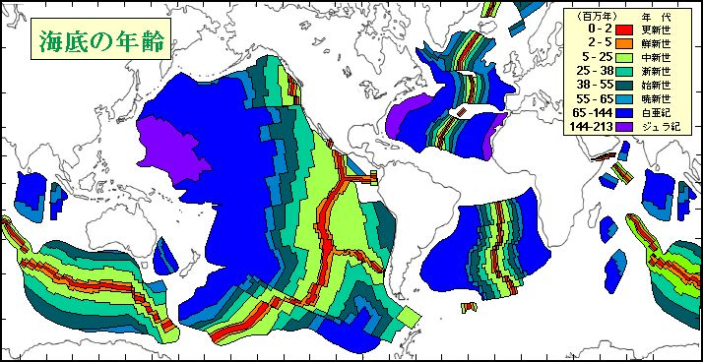

◇アイスランド
・世界で唯一、海面に中央海嶺がでているところ
・ギャオ：水平展張性応力場（出来上がった大地が引っ張られて裂けたところ）。
平行になって見られる。境界から離れる程プレートの年代は古い。

（c）平行移動型境界（トランスフォーム断層が生じる）
例：サンアンドレアス断層（CA）･･･太平洋P(⇖)と北米P(⇘)がすれ違っている
SFとLAはこの境にできた街

◆プレートを動かす原動力
地球内部の熱を外部に発散するため（前述）であるが、各々のプレートに力学的根拠は明白ではないので、はっきりとは分かっていない。
・明白ではない理由
「プレートは浮いている＝軽いのに、どうして沈み込むのか？」
→説① 海嶺でできた新たなプレートに押されるのではないか？
→説② プレートの沈み込んだ部分が引っ張っているのではないか？
（マントル鉱物は、地中深くなればなるほど相転移（物質の構造の変化）を起こして組成が密になるので、重くなる）テーブルクロスモデルという。
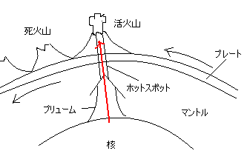
◆ハワイ：ホットスポット
・ハワイは全て火山でできているが、現在活動しているの
は東のハワイ島のみ（キラウエア山）
・ミッドウェーから北とハワイ島から西に海の中に点々と
島がある（海底火山のならび）
・プレートが動くことでプリュームの働きで海底火山がで
きた
⇒島の並びでプレートの動きが分かる
（ミッドウェーでプレートの動きが変わったのは、相対的なプレート同士の力関係で動く方向がかわるから）
※ちなみに、ハワイの溶岩はプリューム由来であり、プレートテクトニクスとは無関係

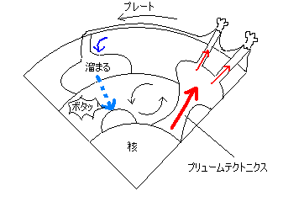
◆プレートテクトニクスとプリュームテクトニクス
・地球を考える上では、プリュームテクトニクスが最重要。
・我々の生活に関わるのは、プレートテクトニクス。
・プレートテクトニクスの下に、プリュームテクトニクスが
ある。（地球内部の熱の循環構造）

④プレートと岩石（火成岩）

堆積岩 量としてはわずかだが、地表にあるので我々と密接な関わりを持つ
岩石… 火成岩 地球上の岩石の大半（原始地球はマグマの海だったので、もとは全て火成岩）
変成岩 堆積岩・火成岩起源の岩石で、温度と圧力を主に高めることによってできる。決して溶けず、固体のまま変化したもの。

火成岩：マグマが冷え固まってできた岩石。その多くが花崗岩（御影石）であり、大陸を作っている。
マグマ：天然に発生したケイ酸塩メルト
溶岩：地表に噴出したマグマ。ドロドロのものも黒く固まっているものも溶岩と呼ぶ。

◆岩石の融解
・岩石は結晶やミネラルといった鉱物で構成されている。
結晶がどういうプロセスで出来たのか？
→岩石が冷やされて固まっていく過程で、早く結晶になるものと遅く結晶になるものができる、ということが大切。
⇒つまりその逆のプロセスにより、岩石の融解のスピードは違うため、岩石の部分融解状態（おかゆ状態）がおこりうる
・岩石は高温低圧であるほどとけやすく、地中において局部的に温度を上げることは出来ないが、局部的に圧力を下げることはできるので、多くのマグマは低圧のためにできたと考えられる
・また、水を含むと岩石の融点は低下する。
・岩石の組成は不可逆的である!

◆マグマだまり
・岩石は融解すると、体積が大きく軽くなって上昇するが、地表の岩石ほどは軽くないので、ある程度のところで止まり、マグマだまりが形成される。
・ここからマグマが噴き出すのは、地震などの外部からの刺激による。
・刺激がなければマグマは火道で冷え固まり、花崗岩となる。

◆３種の火成活動場（マグマができる場所）
- プレート発散境界（中央海嶺）＝陸を作る
- プレート収束境界（沈み込み帯）＝海を作る
- プレート内（ホットスポット）
※①②はプレートテクトニクスによるもの、③はプリュームテクトニクスによるもの

- プレート発散境界（中央海嶺）
高温の液体のマントルが上昇し、中央海嶺でプレートを作る
- 枕状溶岩：冷たい海水に高温のマグマが噴出し、外側が急冷されて固まったもの。玄武岩で構成。
- 玄武岩：急に冷やされたために粒の細かいものが固まっている。中央海嶺の岩石の大部分。
- プレート収束境界（島孤—海溝系）
海洋プレートが大陸プレートに沈み込むとき、OH基として水が地球内部に取り込まれ、その水分が岩石の融点を下げるので（前述）、マグマが発生する。
・島孤のマントルは最も温度が低い。（海水によって冷やされた海洋プレートが沈み込むから）

cf.海溝と火山フロント
火山フロントは海溝と平行にできる。
沈み込んだプレートが深度120km以上に達するとその上に火山が発生する
(それ以下の部分（日本列島で言えば右側）には火山は発生しないため、火山フロント線が形成される)
→ある圧力に達するとマグマが発生していることがわかる

- ホットスポット
岩石のでき方は①と同じだが、より深い所からマグマが出るため、組成が多少違う。
ホットスポットが作る岩石は微量であるため余り問題にはならない。

◆岩石の分類
・白＝SiO₂が多い＝粘り気が強い
黒＝他の成分が多い＝粘り気が弱い
・粒の大きさ＝マグマの冷却速度の差
小＝急冷（例：枕状溶岩）
大＝ゆっくり（結晶が十分に成長）

火山岩 |  | 玄武岩（小） | ＊＊＊＊＊ | ＊＊＊＊＊
深成岩 | カンラン岩（大） | ＊＊＊＊＊ | ＊＊＊＊＊ | 花崗岩（大）
 | 黒っぽい←← →→白っぽい
 | SiO₂少ない←← →→SiO₂多い
 | 融点高い←← →→融点低い

◆プレートテクトニクスと岩石
中央海嶺の下：マントルを構成している岩石（＝カンラン岩）
↓
海洋地殻形性場（中央海嶺）：マントルが部分溶解、上昇、急冷されて（海嶺）玄武岩ができる
↓
大陸地殻形性場（沈み込み帯） ：水による部分融解が起きて花崗岩ができる

⑤プレートと岩石（堆積岩）

◆堆積岩と堆積作用
・堆積岩：流体（水・空気）によってできる。堆積物が固まってできた岩。安定なところにものがたまる。
・地球上で海水面より上→ものが削られるところ
下→ものがたまるところ（例外：平野部の湖など）
・堆積システム 削剥→運搬→堆積
（例）四国の山中の岩→普段は小さい粒子の砂などを運ぶが、鉄砲水が起こって大きな岩が運ばれる。
海岸の砂浜→もともとは山々の粒。川によって運ばれて、沿岸流の流れで海と陸の境に堆積。
・風化
１）日中と夜間の温度差により、岩は日中の（乾燥・）膨張と夜間の収縮が起こり、隙間が生じる。
２）雨水がこの隙間に入り込んで、化学反応を起こし（弱い炭酸による分解）岩石を溶かしていく。

◇堆積岩の種類
礫岩(粒が2mm以上)、砂岩(0.6-2mm)、泥岩(2mm未満)
※礫岩：昔河川にあった石が運ばれて堆積したもの。今礫岩が表出しているところは昔は海だったといえる。砂岩との明確な差はなく、運ばれるときのエネルギーの強さによって運ばれるものの大きさが異なる。
＊グリーンランドで発見された世界最古の礫岩は38億年前のものだった。
⇒38億年前の地球には現在と同じような堆積システムが機能していた

◇続成作用
砂岩の砂は固まっていない。どのようにして砂岩となったのか？
水の表面張力は一時的に固まらせるだけで、半永久的に固まらせはしない。
⇒もともと水の表面張力によって固まっていたものが、その状態のまま時間が経過することで、その間をうめる石英などの結晶が発達した。（＝続成作用）
※ただの堆積物と堆積岩の違い、続成作用を受けているかどうか。
ただし、硬さと構成年代の間に一定の相関があるわけではない。
軽いためにマントルに沈み込まない
◆大陸地殻と海洋地殻の比較（大陸：海洋＝３：７）
大陸地殻→花崗岩（45%）玄武岩（46%）、白くて軽い、40億年前、平均高度840m
海洋地殻→玄武岩（94%）黒くて重い、2億年前、平均高度-3800m

◆プレートテクトニクスとの関係――非常に限られたところで非常に限られた堆積岩ができる
・地球上の主な堆積場所
  - 安定大陸
  - 受動的大陸縁
一番重要！
  - 活動的大陸縁
  - 遠洋深海

①安定大陸（海から遠いところでの堆積）
例）グランドキャニオン：大陸棚の地層が急にほぼ水平に隆起し、高度2000mにきた
コロラド川によって削られている
隆起が激しい＝侵食が激しい（V字谷のような鋭い地形ができる）
（もし隆起がとまれば侵食が進み、なだらかな丘になる）
サハラ砂漠（砂漠･砂丘）：風による堆積。非常に少ないが、砂が固まった砂岩がある
非常に乾燥した地域の山間の盆地の下：水が海に達することなく蒸発し、塩分（もともとは岩石中のナトリウム分）だけが堆積するため、岩塩ができる。
※ユタ州のグレートソルトレークや死海は、まだ水が蒸発しきっていないもの

②受動的大陸縁（大西洋沿岸などのように、近くにプレート境界がない大陸沿岸での堆積）
◆コンチネンタルライズ
大陸棚（深度200m）からの堆積物が堆積して作られた海底扇状地が連なり、海底斜面に点々と並んでいる。地球上でもっとも物が堆積するところ。
例）北米東海岸：徐々に沈降しつつ10数kmの層が堆積している
ブラジル沿岸

◇リフト ：プリュームがプレートを押し上げ、三ツ又の割れ目ができる作用
複数のリフトの三ツ又割れ目のうちの2つが繋がり、やがて大陸の分断に至る
例）アラビア半島：リフトにより、コンチネンタルライズが出来はじめている
紅海には中央海嶺ができてきており、今後どんどん広がるだろう

◇コンチネンタルライズのできかた（例：大西洋両側）（ウェゲナーの説）
・かつて大西洋はなく、アフリカ・北米・南極大陸はくっついていた。しかし、地下からプリュームに
よる内側からの力で大陸に沈降陥没がおこる（ここをリフト帯と呼ぶ）。この沈降陥没がさらにプリ
ュームの力により放射線状に裂け、三つ又分裂ができる。この裂け目が各地ででき、裂け目どうしが
つながって大陸分裂がおこる。その裂け目に海水が浸入して形成されたのが、大西洋である。
・大西洋ができると、地上からの堆積物が大陸斜面の基部に堆積して、なだらかな斜面のコンチネンタ
ルライズが形成された。
※裂け目どうしがつながらなったものは、巨大なくぼ地になったり、巨大な河川となる。

③活動的大陸縁（太平洋のような、プレート収束境界があるところでの堆積）
→海側は水平に物が堆積しているのにも関わらず、陸の方に行くにつれて変形が進んでいる。この変形は海洋プレートの動きによる圧力によって起こっている。

◆付加体
・海溝：海洋プレートが大陸プレートに沈み込む場所
・トラフ：海溝のごくごく浅いもの

◇付加体のできる仕組み
海洋プレートが大陸プレートに潜りこむところ（海溝やトラフ）で、海底プレートが水平圧縮され、ちぎれて付加体として大陸プレートにくっつく。さらにその下に次の付加体がついて、前の付加体を押し上げるというかたちで大陸プレートが成長する。（⇒海溝で大陸が作られているといえる）
⇒従って、海溝においては、１つの付加体内では通常と同じく下方の地層が古いが、複数の付加体の中では、上方の付加体が古いことになる。（duplex構造という）
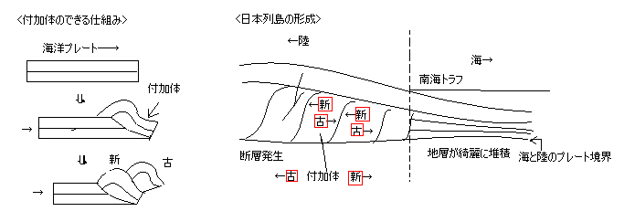
◇付加体が出来る条件①堆積物が多い
②沈み込む海洋プレートが滑らかで付加体が侵食されない
例）日本海溝：天皇海山列により付加体が侵食される
南海トラフ：障害がないため大陸成長→日本列島が形成された

※チャートの授業での愛知県犬山での地層の逆転の話
その地層が付加体だったから
→犬山は昔は海溝付近で、付加体が生じるところだった、ということ。
◆.国際深海掘削計画（ODP）･･･世界で2000箇所で深海を掘削
深海の生物は色素を持たず、光合成を行わない。
例）巨大二枚貝(シロウリ貝)群衆の発見＝地上とは全く違う食物連鎖
シロウリ貝：体内にメタンバクテリア（動物の死骸や有機物＝メタンを食べる）を共生させ、バクテリアが光合成とは異なる方法で有機物を合成する。そのため、断層の境界のメタンが混じった温水が噴出する場所にのみ生息。

⑥化石

◆化石とは？
地層や岩石中に保存された過去に生存した生命の痕跡の総称（骨・毛・足跡など）
天然に地層や岩石の中から出てくるもの(故意に埋めたものではない)

◆生命とは？
- 膜で境された内空間
- 自己代謝をおこなう（物質、エネルギー）
- 自己複製を行う
- 進化する（＝時間とともに自己複製が変化する）

◇地球型生命
①タンパク質(L型アミノ酸)でできている…すべての生物は同じ起源をもつ（アミノ酸にはD型もある）
②世代交代にDNAが関与
③液体の水の存在が前提…代謝は水の中でないと化学反応できない

◆生物の分類とは異なる
リンネ式二名法（属名＋種名） ･･･種は交配して子供が作れるなら同種
例）ヒトHomo（属） Sapiens（種）

◇化石の分類
①体化石 生物の体全体、一部の化石で我々に馴染み深いもの。
大型化石（肉眼で見えるもの）、微化石（顕微鏡を使用するもの）もある。
例）恐竜、微生物
②生痕化石 体そのものではないが、その生物の存在を裏付けるもの。例）足跡、巣穴、フン
③化学化石 生物の体を作っていた有機物の分子 例）DNA、炭化水素など

◆化石の持つ情報
①年代：時代による生物のパターンから特徴によって地層の年代を推定できる
②古環境：その地層の堆積時の環境（気候帯、緯度など）を生物の分布から推定できる
③古地理：その地層の堆積時の陸、海、地形などを推定
④進化史

◆地質年代区分…生物の入れ替わりによる区分 ⇒生物は安定と絶滅を繰り返しほぼ一斉に入れ替わる
※放射性年代測定によって具体的な年代を出せるようになった。
（それ以前は、地層の重なりによって前後関係を推定していた）

◇生物の進化を考える上で、
生命の全ては地球環境の変化への対応に成功した物であり、人類が進化の最終形態や最高のものではない、ということを忘れてはならない。

地質年代区分（簡略版）
冥王代 | 太古代 | 原生代 | 顕生代
先カンブリア時代 |  |  | 古生代 | 中生代 | 新生代
原始地球  マグマの海 | 生命の誕生  CO2減少 | 大陸形成活発  光合成開始 | 酸素急増加  生物の上陸 | 恐竜の繁栄  温暖気候 | 人類祖先誕生  氷河時代
（太字は地球史上の区分、細字は地質年代の区分形式）

（詳細版）名称は覚えなくて大丈夫だと思う(/･ω･)/
~40億年前 | 冥王代 | 先カンブリア紀 |  | 原始地球、マグマの海
~25億年前 | 太古代 |  |  | CO2減少、岩石の保存開始  生命誕生  最古の化石(38億年前)
~5.5億年前 | 原生代 |  |  | 大陸造成活発  光合成開始(27億年前)  真核生物登場(21億年前)  多細胞生物登場(10億年前)
 | 顕生代 | 古生代 | カンブリア紀 | 酸素急増加  生物の上陸  殻を持った生物の登場(6億年前)→多量の化石
 |  |  | オルドビス紀
 |  |  | シルル紀
 |  |  | デボン紀
 |  |  | 石炭紀
 |  |  | ペルム紀
 |  | 中生代 | 三畳紀 | 恐竜の繁栄  温暖な気候
 |  |  | ジュラ紀
 |  |  | 白亜紀
 |  | 新生代 |  | ほ乳類の繁栄、人類祖先誕生  氷河時代

⑦チャート

◆チャート
細粒緻密で、95%がSiO₂（二酸化ケイ素）のためにガラス光沢をしている堆積岩。
硬く、叩くと火花がでる。
例）岐阜県飛水峡：もともとは海底に水平に溜まっていた堆積岩。きれいな縞模様が各地に露出している。

◇縞模様（層状チャート）
２つの異なる層によってできている。
・SiO₂が少なめで、よりやわらかい、粘土質のチャート ⇒削られる
・SiO₂が多めで、より固い、ガラス質のチャート ⇒残る

◆チャートの構成物質
・縞模様を顕微鏡で見てみると、なんらかの形をもった丸っこい粒がたくさんある
→実は昔のプランクトンの化石。
・プレパラートで見るだけでは断面しか分からないので、HF(フッ化水素：刺激臭はしないが、まで溶かす元素)でチャートのガラス質を溶かし、エッジングすると、
→SiO_{２}の殻を作るホウサンチュウが含まれていることが分かる。

◇ホウサンチュウ
今も海にたくさんいる単細胞のプランクトンで、原生動物に分類される。日本中どこにでもあり、特に環太平洋地域にたくさんいる。また、時代によって形状が異なるため、チャートの形成年代もわかる。

◆チャートのでき方
チャートの地層があるところの、チャートの層圧と形成年代を調べてチャートの堆積速度をだしてみると（層圧÷堆積時間＝平均堆積速度）、1000年に数mmだった。
⇒チャートは非常に堆積が遅い
※堆積速度：大陸の縁がとても速い。常に遅いのは海洋のど真ん中。
⇒チャートは遠洋深海で堆積したものである。
（実際、現在の遠洋深海底にはホウサンチュウのかたい部分が沈んでいる）

◆遠洋深海堆積物
①陸から由来するような粒のあらいものはなく、非常につぶが小さい（極細粒）
②プランクトンの遺骸（珪質・石灰質）が卓越している
※3000mよりも深いところでは石灰質がとけ、珪質（ガラス質）のみ
③低い堆積速度（数mm/ky）

◆チャートの縞模様
チャートの縞模様を調査していると、チャートに宇宙塵が含まれていることが判明。
・宇宙塵：宇宙からコンスタントに堆積するため、地層に含まれている量から堆積速度が分かる。
ガラス質（固い）の層：宇宙塵が少ない …堆積速度が速い（約3000年）
泥質（やわらかい）の層：宇宙塵が多い …堆積速度が遅い（約２万年）
これが２万3000年～４万年に１回で１セット起こっている。
⇒プランクトンの大繁殖が2万3000年毎くらいで起こっている。
＝ミランコビッチ周期に一致。

◇ミランコビッチ周期
地球という天体が太陽の周りをまわる時にあるとされている、３つの周期のこと。
このうちここで当てはまるのは、地球の自転がコマの軸のように首振り運動をしていることによる、自転軸がふらふらと動く周期のこと。これが2万3000年の周期。
→この首振り運動のために、北極への日射量が変化する。
→日射量が減ると、北極付近が冷やされ、海流の循環が活発になる。
→湧昇流が発達し、深海底の栄養豊富な海水が海水面に上ってくる。
→プランクトンがたくさん発生する。

◆チャートのおわり
・ある段階になると、チャートから泥の部分が多くなる（珪質泥岩）
→だんだん泥岩、砂岩…となる
→平均堆積速度がどんどん速くなり、また大陸の粒の粗い堆積物が入ってくる。
⇒つまり、堆積の環境が変化（大陸に近づいている）
＝授業で扱った犬山の堆積岩には、この深海底が移動して海溝にたどりつくプロセスが示されている

◇海溝近くの地層
ボーリングしてみると、
砂・泥→珪質泥岩（半遠洋泥岩）→チャート⇒玄武岩（中央海嶺によるもの）
となっている。

◆日本の山を形成しているもの（=付加体の構成要素）
・枕状玄武岩（海嶺による）
・チャート（遠洋深海による）
・陸源砕屑岩（海溝による）･･･礫岩・砂岩・泥岩のこと
※上から古い順

◆海洋プレート層序（OPS）
今の時点で、昔のプレートの形や海溝の位置を知るためにはOPSを探すしかない。
  - 砂･泥（海溝）
  - チャート（遠洋深海）
  - 枕状泥岩（中央海嶺）の3点セット（上から①②③）
１：沈み込んだ海洋プレートの年代
②と③の境＝中央海嶺でプレートが出来た年代
２：付加体の形成年代
①と②の境＝海洋プレートが海溝に辿り着き、付加体となった年代

→放散虫の年代測定から、海洋プレートの出来方、進み方、沈み込み方などがすべて分かる！！
例）日本列島の形成の過程（日本列島は殆どが付加体、日本海側ほど古い）
岩石の古さから、南海トラフはだんだん南に動いてきたこともわかる。

⑨地球温暖化問題の真相

・現在、地球温暖化はあらゆるところで叫ばれている
・アル・ゴアのノーベル賞受賞

◆では温暖化の弊害は何か？
・海面上昇、水没
・砂漠化
・異常気象
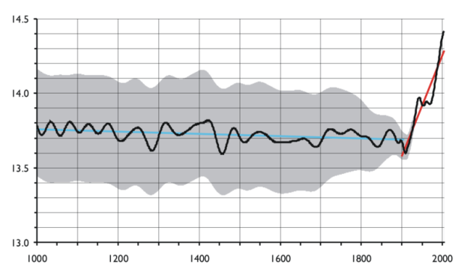
・農作被害
・生物多様性の減少

◆ゴアの手口
・IPCCの出した主張が理由
- 温度自体が高い
- 急激な温度上昇（hockey stick）
- 人為期起源のCO₂が1,2の説明に不可欠
↑hockey stick
⇒果たしてこれらは真実なのか??
○たしかに地球の表面温度は上昇している（観測結果に基づく）
？様々なデータを取り込んでスーパーコンピュータで計算すると、普通ならば気温はもう低下してい
るはずである（IPCCの主張）
？例えば西暦1000年の温度を正確に割り出すことは無理
（様々な方法があり、どのデータもかなりのズレがある。）
→ただ、どの方法も温度はある期間に急上昇したり急下降したりしており、その寒暖の差は大きい。
⇔IPCC,ゴアの言い分：それぞれの方法のグラフを平均していくと（サイエンスではあるまじきこと!）hockey stick になり、現在温度は急上昇している
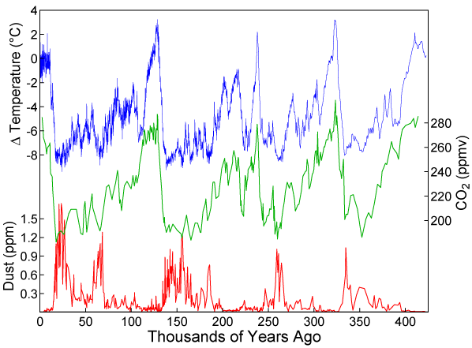
◆温度とCO₂の関係
・過去のCO₂濃度と温度
南極の氷（雪が降り積もって万年雪になる）をボーリングすると、非常に正確にその時代のCO₂濃度が分かる。また、O₂の同位体を調べると温度が割り出せる。
（この方法で現在70万年前までさかのぼって分かっている）
⇒結果：CO₂濃度と気温は見事に対応している（因果関係がある
ことを示している訳ではない!）
地球は氷河期（CO₂少）と間氷期（CO₂多）を10万年に
↑青：気温 緑：CO₂量 赤：大気中の塵
1回の周期で繰り返している
⇒もっと調べてみると…因果関係は確かにあるが、逆ではないか？（気温↑⇒CO₂↑）
◆cosmoclimatology（宇宙気象学）―全く異なる視点･論点からの説明
⇒地球の温度を決めているのは、宇宙線である！
宇宙線：宇宙で起こっている超新星爆発（恒星の死）により、地球に降ってくる放射線。
→直接浴びるとDNA情報が破壊され生物は死滅もしくは奇形ばかりできるが、太陽と地球の磁場によって宇宙線が阻害されている。（通称：磁気シールド）

◇太陽と地球の磁場の強さ＝宇宙線の量
・太陽黒点(サンスポット)の数：多いほど太陽活動が激しい･･･16C以降の記録はある
→数が多い時期と少ない時期という周期がある
・オーロラの記録：オーロラがよく見える時ほど太陽活動が激しい
→オーロラがよく見えたかどうかの周期が、同様にある
⇒太陽の活動にはある周期がある！
・1600-1700年の絵 ロンドン･テムズ川が凍っている
→この時代、小氷河期と言われていて、確かに太陽活動は弱まっている

◇スベンスマルク『凍りつく星（原題 “The Chilling Star”）』
宇宙線と雲の関係：宇宙線が大気にあたると、分子が電子化し、雲ができる
→地表が寒くなる
→これが続くと地球は寒冷化する
※低層雲の量は宇宙線の両に対応していることから考えだされた。
※雲のでき方はまだ明確ではなく実験中。従ってIPCCは雲のでき方については考慮せずにスーパーコンピュータの処理を行っている。（だから温暖化していると主張）

◇地球が大寒冷化するとき
全球凍結(snowball earth)が地球の歴史で２回起こっている
・23億年前 ・7億年前
太陽系は銀河系のうでと呼ばれるところ(星が多く集まっているところ)のはしにあり、太陽系は銀河系を周っている。うでの星がより多く集まっているところでは、多くの超新星爆発が起こっており、宇宙線の量は非常に多くなる。
→こういうところに近づくと、地球は相当寒冷化するだろう。

◆地球の寒冷化
・間氷期のあとは寒冷化する
寒冷化すると…
凶作・食糧不足→民族の移動→戦争･疫病大流行→人口縮小、安定平衡
・中国の王朝交替は、寒冷化した時に起こっている（多くは飢饉が発生）⇒寒冷化は温暖化よりも恐い!!
・CO₂を多く出し始めたのはIR後。つまり、寒冷化・温暖化はCO₂に関係なし

◆CO₂と地球温暖化
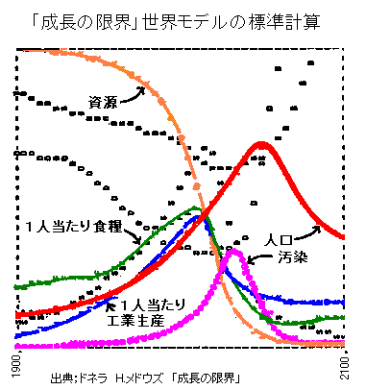
○20cは地球の温度が上がった
○石油枯渇のため、脱炭素社会に移行すべき
×CO₂を排出しているから地球温暖化が起こる
⇒そんなことよりも、寒冷化のほうが深刻

◆これからの世界について
1970年 有識者が集まって今後の世界について議論した(ローマクラブ)。
→「2020年問題」･･･地球の食糧状態はパニックになるだろう

・ローマクラブの提唱から30年が経っているが、グラフの予想は当たっている。
・しかも、ローマクラブが予測したとき、気候変動はないことを前提にしている＝氷河期が起こると、凶作になり状況はさらに悪くなる。
⇔2035年、小氷河期が起こるのではないか？
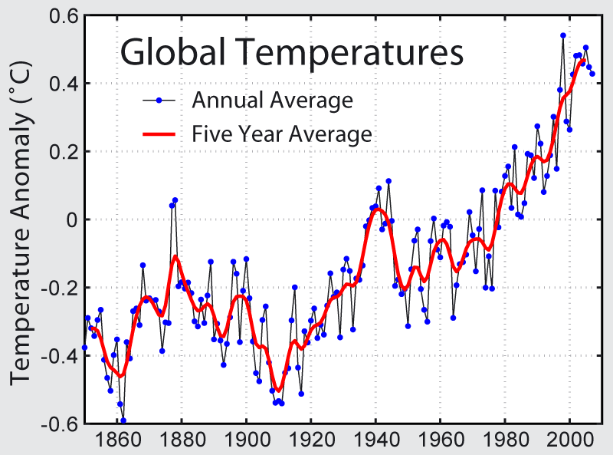
・温度が上がっていたのに、だんだん平らになり、2008年は下降した
・太陽黒点の数が減っている
・バグダードで50年ぶりの雪

◇寒冷化が始まれば？
- 日本は世界最大の食糧輸入国
- 石油高騰による物価インフレ
- 中国･インドが食糧輸出国から輸入国へ
- ローマクラブのシナリオが当たる
- 国際的な人口移動
20Cは新大陸へ人口が移動して、人口構成が再構築、なんとか乗り切った
21Cは中央アジアを中心に再構築されるのではないか？

◆地球温暖化は、CO₂のせいではない。
CO₂は大気のたった0.03%！
論理のすりかえがなされている!!
地球は寒冷化に向かうのではないか。

